Le Mulot ressemble à la Souris mais s'en distingue par de plus grandes oreilles, une plus grande taille et un pelage plus clair. Les membres postérieurs sont plus développés que les antérieurs, ce qui conduit le mulot à se déplacer assez souvent par bonds. Il fréquente des milieux variés comme les lisières de forêt, les haies, champs, parcs et jardins. A l'automne, il a tendance à se réfugier dans les bâtiments et les habitations.
Son activité est nocturne. Il court vite et grimpe facilement. Il creuse en général un terrier peu profond, mais peut aussi s'installer dans les cavités existantes.
Il consomme essentiellement des graines mais également des bourgeons, des fruits, des champignons et des invertébrés.
Le Mulot peut se reproduire toute l'année, mais en général la femelle se limite à 3 ou 4 portées annuelles de 4 à 5 jeunes. (durée de gestation : 23 jours).
A la campagne, on le considère comme ravageur.

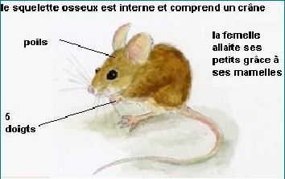

Le Mulot ressemble à la Souris mais s'en distingue par de plus grandes oreilles, une plus grande taille et un pelage plus clair. Les membres postérieurs sont plus développés que les antérieurs, ce qui conduit le mulot à se déplacer assez souvent par bonds. Il fréquente des milieux variés comme les lisières de forêt, les haies, champs, parcs et jardins. A l'automne, il a tendance à se réfugier dans les bâtiments et les habitations.
Son activité est nocturne. Il court vite et grimpe facilement. Il creuse en général un terrier peu profond, mais peut aussi s'installer dans les cavités existantes.
Il consomme essentiellement des graines mais également des bourgeons, des fruits, des champignons et des invertébrés.
Le Mulot peut se reproduire toute l'année, mais en général la femelle se limite à 3 ou 4 portées annuelles de 4 à 5 jeunes. (durée de gestation : 23 jours).
A la campagne, on le considère comme ravageur.

